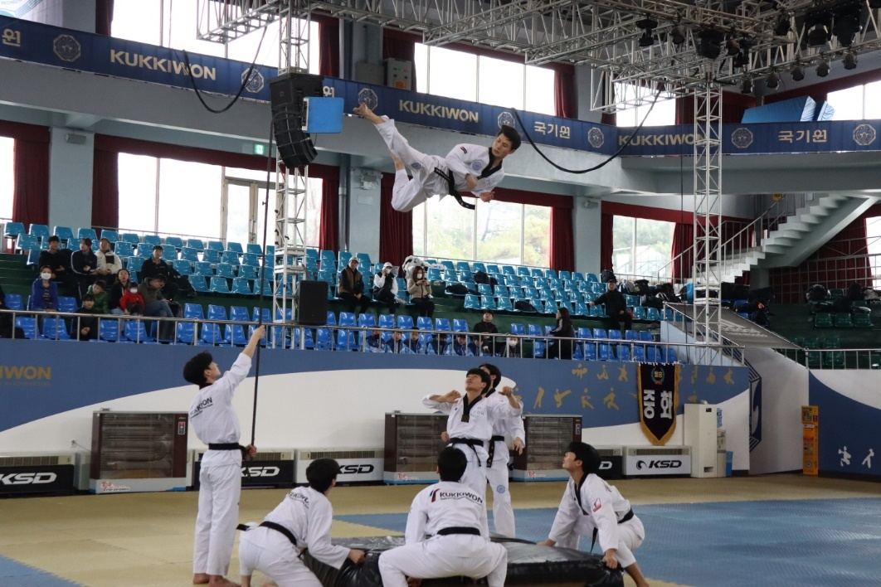

Velkommen til ledermøte!

I mai 2023 møtte WT-seksjonsstyret lederne for TTU og NA (les mer her:
https://kampsport.no/taekwondo-wt/samarbeid-pa-tvers-av-stilarter-i-wt/
Etter flere år uten fellesmøte for WTs stilartsorganisasjoner ble man etterfølgende enige om at det var på tide å prøve seg igjen med ledermøte innenfor taekwondo seksjonen. Det gleder derfor seksjonsstyret å invitere alle 6. Dan bærere og oppover til ledermøte lørdag 23. november. Møtet kjøres som hybrid-løsning. Vi håper å se flest mulig fysisk i Oslo, men det vil altså også være mulig å bli med online via Teams (lenke sendes ut i forkant av møtet).

Hvor: Fysisk: Wergelandsveien 1, 0167 Oslo. Online: Microsoft Teams.
Når: Lørdag 23. november kl.12:00-16:00. For de som møter fysisk i Oslo vil det i tillegg bli mingling fra kl. 1600-1700 med lett anretning av kaffe, frukt og kake.
Påmeldingsfrist: fredag 15. november kl.23:59. Påmelding post@kampsport.no, merk «WT ledermøte». Skriv navn, klubb, ev. stilartstilhørighet, og Dan grad.
Krav for påmelding: man skal være medlem av NKF, ikke ha noe økonomisk utestående med forbundet, og være minimum 6. Dan bærer (Kukkiwon eller innen egen stilart).

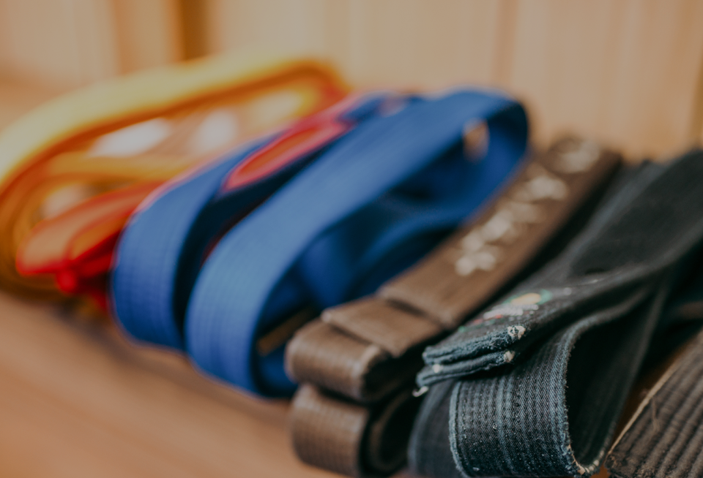

Tentativt program:

- 12:00-12:15: Velkommen
- 12:15-12:45: Status WT-seksjonen i dag, status stilartene, Kampsport 2.0 og veien videre
- 12:45-13:00: Kurs og kompetanse (WTs coachkurs, dommerkurs, NKFs trenerkurs)
- 13:00-13:15: Para - Emilie Kristiansen, NKF Para-konsulent, informerer
- 13:15-14:00: DPM (Dispatch Master fra Kukkiwon) – Tatu Livanainen, Gen.sek. Finland informerer
  - Diskutere pros and cons
- 14:00-14:10: kort benstrekk
- 14:10-15:45: Samarbeide på tvers av stilartene
  - Hvilke forventninger har man til Kampsportforbundet, WT-seksjonen og stilartene?
  - Hvordan kan vi alle jobbe bedre sammen?
    - Åpne samlinger og sommerleirer
    - Samkjørte kalendere
    - Kukkiwon Taekwondo Poom/Dan promotion examiner course / international master course
    - Hvordan få til en økning av antall utøvere og klubber som praktiserer WT / Kukkiwon Taekwondo
- 15:45-16:00: Oppsummering og takk for i dag
- 16:00-17:00: Mingling for de som har møtt opp fysisk i Oslo

